**ВСТРОЕННОЕ ПРОГРАММНОЕ ОБЕСПЕЧЕНИЕ УСТРОЙСТВА МОНИТОРИНГА ВЫСОКОВОЛЬТНЫХ ВЫКЛЮЧАТЕЛЕЙ АВМ-ВКМ.**

**ИНСТРУКЦИЯ ПО УСТАНОВКЕ ЭКЗЕМПЛЯРА ПРОГРАММНОГО ОБЕСПЕЧЕНИЯ**

**ООО АВМ-Энерго**

**СОДЕРЖАНИЕ**

1. ОБЩИЕ СВЕДЕНИЯ 3

2. НАЗНАЧЕНИЕ ПРОГРАММЫ 4

3. ПОДГОТОВКА К УСТАНОВКЕ МИКРОПРОГРАММНОГО ОБЕСПЕЧЕНИЯ 5

3.1. Подготовка к обновлению 5

3.2. Включение и проверка связи 5

3.3. Запуск программы обновления 5

4. ТЕХНОЛОГИЧЕСКИЕ ОПЕРАЦИИ 6

## ОБЩИЕ СВЕДЕНИЯ

## 

Документ содержит описание по установке встроенного программного обеспечения устройства мониторинга высоковольтных выключателей АВМ-ВКМ.

## НАЗНАЧЕНИЕ ПРОГРАММЫ

Встроенное ПО для устройства мониторинга высоковольтных выключателей АВМ-ВКМ – это программное обеспечение, предназначенное для контроля, диагностики и управления работой высоковольтного коммутационного оборудования. Ее основная задача – повышение надежности и безопасности энергосистем за счет непрерывного отслеживания ключевых параметров, прогнозирования отказов и своевременного реагирования на аварийные ситуации.

**Ключевые функции прошивки:**

* Мониторинг рабочих параметров: контроль тока, напряжения, температуры контактов, времени срабатывания, износа механических частей и состояния изоляции.
* Диагностика и прогнозирование неисправностей: анализ накопленных данных для выявления предотказных состояний (например, увеличение времени отключения, перегрев контактов).
* Ведение журналов событий: запись всех операций, аварийных срабатываний и изменений параметров для последующего анализа.
* Интеграция с АСУ ТП: передача данных в SCADA-системы и диспетчерские центры через промышленные протоколы.
* Локализация неисправностей: формирование отчетов с указанием возможных причин отказов для ускорения ремонта.

**Преимущества:**

* Снижение риска внезапных отказов и простоев оборудования.
* Увеличение межсервисного интервала за счет предиктивного обслуживания.
* Совместимость с различными моделями выключателей и системами управления.

Устройство АВМ-ВКМ под управлением встроенного ПО превращает высоковольтные выключатели в интеллектуальные устройства, способные не только выполнять коммутацию, но и обеспечивать безопасность энергосети за счет автоматизированного анализа и управления.

## ПОДГОТОВКА К УСТАНОВКЕ МИКРОПРОГРАММНОГО ОБЕСПЕЧЕНИЯ

### Подготовка к обновлению

* Отключите питание устройства АВМ-ВКМ.
* Подключите устройство к компьютеру с помощью кабеля USB (входит в комплект поставки).

### Включение и проверка связи

* Включите АВМ-ВКМ.
* Индикация режима:
* Должны одновременно мигать индикаторы «Работа» и «Неисправность».
* Звуковые сигналы отсутствуют.
* Если индикация отличается:
* Проверьте качество соединения (попробуйте другой USB-порт на ПК).
* Не рекомендуется использовать USB-хабы, хотя в большинстве случаев это не влияет на процесс.

### Запуск программы обновления

* Откройте утилиту PC_prog.exe (входит в комплект ПО).

## ТЕХНОЛОГИЧЕСКИЕ ОПЕРАЦИИ

## 

* 1. В утилите PC_prog.exe нажмите на клавишу “…” и выберите файл прошивки.

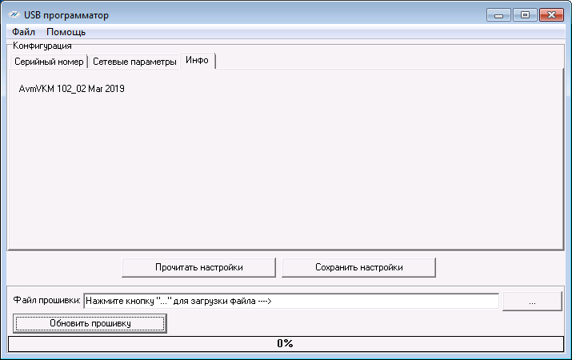

* 1. Нажмите клавишу “Обновить прошивку”

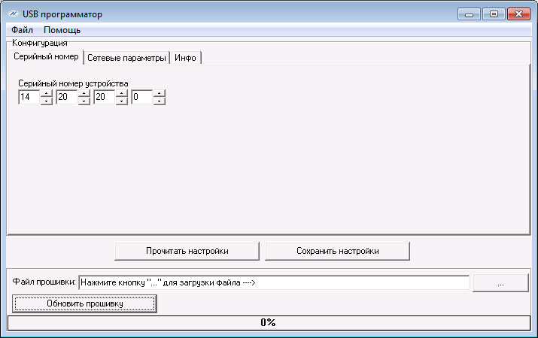

Процесс прошивки будет сопровождаться миганием индикаторов “включен” и “Отключен” на приборе. Дождитесь завершения процесса прошивки.

* 1. Если необходимо, выставите параметры на странице “Сетевые параметры”.
  2. Отключить USB кабель от прибора, после чего он запустится.